危対第２６号

焼18-37号

藤地防第７号

令和７年４月30日

関 係 機 関 　各位

　　　　　　　　　　　　　　　　　　　　　　　　　　　　　　　静岡県危機管理監

　　　　　　　　　　　　　　　　　　　　　　　　　　　　　　　焼津市防災部長

　　　　　　　　　　　　　　　　　　　　　　　　　　　　　　　藤枝市危機管理監

令和７年度静岡県・焼津市・藤枝市総合防災訓練第１回全体会議の開催について（通知）

　陽春の候、皆様におかれましては、ますます御清祥のこととお喜び申し上げます。

日頃、静岡県、焼津市、藤枝市の危機管理行政に多大な御支援、御協力を賜り、厚くお礼申し上げます。

　さて、本訓練につきましては、令和７年２月５日に実施しました全体説明会及びホームページへの公開等により概要を説明させていただき、その後、多くの関係団体の皆様から参加の御希望と御質問等をいただき、訓練内容を検討しているところです。

つきましては、令和７年10月19日の訓練実施に向け、個別の訓練会場における具体的な訓練内容を調整するため、下記のとおり第１回全体会議を開催しますので、業務御多忙のところ誠に恐縮ですが、御参加を検討いただけますようお願いいたします。

また、お手数ですが、会議の出欠席につきまして、別紙１（出席報告書）により**令和７年５月16日(金)まで**に、静岡県中部地域局あてに御回答いただきますようお願いします。

記

１ 日　時　令和７年６月４日（水）　午後１時～午後４時30分（開場午後０時30分）

２ 会　場　藤枝市生涯学習センター（藤枝市茶町１丁目５－５）

受付：１階エントランス

３ 内　容

（１）開会　午後１時～

（２）訓練会場別会議　午後１時15分～　（別紙２、３、４を参照）

※各市の訓練会場ごとに分かれて会議を行います。

各会議実施会場は、当日会場でお知らせします。

（３）機能別会議　午後３時～　（別紙５）

※航空、医療救護、海上及び物資関係に分かれ県共同訓練の会議を行います。

各会議実施会場は、当日会場でお知らせします。

　　　※機能別会議のみに参加される方は、開始時間を目安に（若干、早めに開始となる場

合があります）、会場にお越しください。

４ その他

・訓練会場別会議及び機能別会議は、複数の会議を同時並行で行いますので、必要人数の出席をお願いします。

・出席報告書は、メール又はＦＡＸでの御回答をお願いします。

＜問合せ先＞

○静岡県危機管理部危機対策課　梶、吉田

電話０５４－２２１－３７２９ ＦＡＸ ０５４－２２１－３２５２

○静岡県中部地域局　中島、柴田

電話０５４－６４４－９１０４ ＦＡＸ ０５４－６４４－９１０８

○焼津市防災部地域防災課　山下、鈴木

電話０５４－６２３－２５５４ ＦＡＸ ０５４－６２５－０１３２

○藤枝市危機管理センター地域防災課　松井、山本

電話０５４－６４３－２１１０ ＦＡＸ ０５４－６４５－３０５０

◆ 交通案内

藤枝駅北口より

【タクシー】約10分

【路線バス】

・2番線〔中部国道線〕新静岡、大手行き乗車約15分「千歳」下車徒歩約10分

・2番線〔葉梨線〕大手、西北小学校行き乗車約15分「千歳」下車徒歩約10分

・3番線〔志太温泉線〕市役所まわり経由乗車約15分「鬼岩寺入口」下車徒歩約２分

・3番線〔志太温泉線〕瀬古まわり経由乗車約20分「鬼岩寺入口」下車徒歩約２分

【お車でお越しの方】

・国道1号線藤枝バイパス谷稲葉ICより直進約2キロメートル「藤枝市生涯学習センター」信号を左折し、すぐ左側（約５分）

・駐車場 一般用122台、障がい者用４台

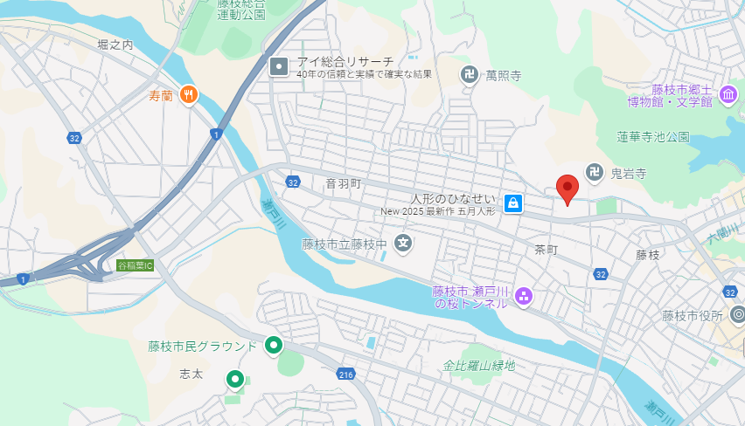

藤枝市生涯

学習センター

藤枝バイパス

谷稲葉インター